Starostwo Powiatowe w Grójcu zaprasza do udziału w konkursie
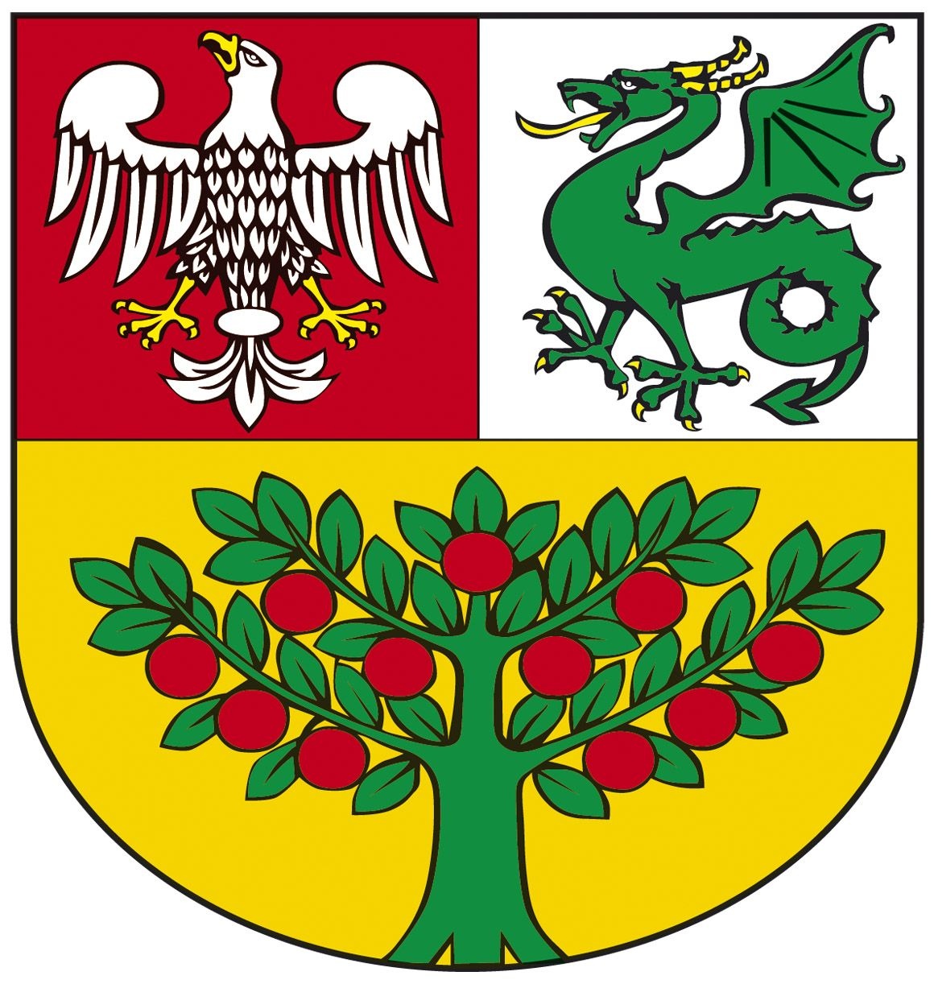
„LIDER ROKU 2013 POWIATU GRÓJECKIEGO”

Celem Konkursu jest promocja rodzimej przedsiębiorczości, działalności społecznej, sportowej, turystycznej i kulturalnej na terenie Powiatu Grójeckiego. Konkurs ma charakter otwarty, do udziału zapraszamy wszystkie przedsiębiorstwa z terenu Powiatu bez względu na formę prawną, gospodarstwa rolne i sadownicze, instytucje, organizacje pozarządowe prowadzące działalność sportową, kulturalną oraz społeczną.

Konkurs „LIDER ROKU 2013 POWIATU GRÓJECKIEGO” prowadzony jest
w następujących kategoriach:
1. Firma zatrudniająca mniej niż 20 pracowników
2. Firma zatrudniająca powyżej 20 pracowników
3. Gospodarstwo rolno – sadownicze
4. Działalność społeczna
5. Działalność sportowa i turystyczna
6. Działalność kulturalna

Zwycięzcy Konkursu otrzymają statuetki oraz prawo do używania we wszystkich materiałach firmowych i reklamowych tytułu: Laureat Konkursu „LIDER ROKU 2013 POWIATU GRÓJECKIEGO” w danej kategorii przez okres 1 roku od daty ogłoszenia wyników Konkursu.
Serdecznie zachęcam Państwa do udziału w Konkursie
Starosta Grójecki

Marian Górski

Zgłoszenia do udziału w konkursie przyjmowane są do 30 kwietnia 2014 r. do godz. 15.30 na adres: Starostwo Powiatowe w Grójcu, ul. Piłsudskiego 59, 05 – 600 Grójec z dopiskiem „LIDER ROKU 2013 POWIATU GRÓJECKIEGO” lub pocztą elektroniczną na adres: promocja@grojec.pl.

Szczegółowe informacje o konkursie oraz formularz zgłoszeniowy dostępne są na stronie internetowej www.grojec.pl w zakładce Konkurs Lider Roku 2013 Powiatu Grójeckiego oraz w siedzibie Starostwa Powiatowego w Grójcu, Biuro Promocji i Funduszy Europejskich - pokój nr 30, tel. (48) 665 11 08, (48) 665 11 68.

